Hello ☺

1a Извлечь все столбцы из таблицы Sales.SalesTerritory

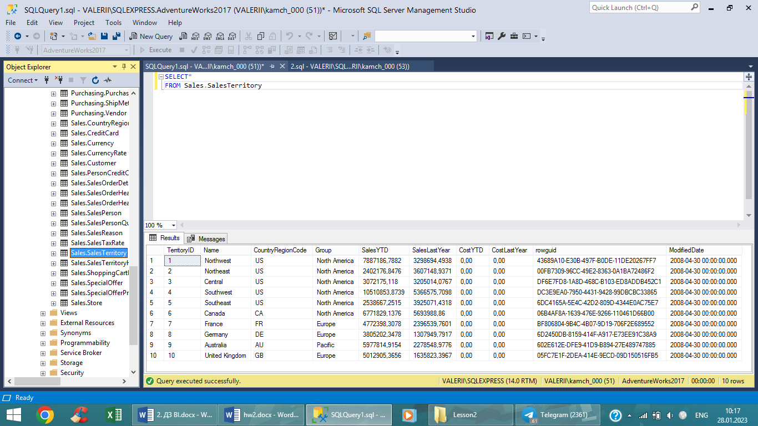

1b Извлечь столбцы TerritoryID и Name из таблицы Sales.SalesTerritory

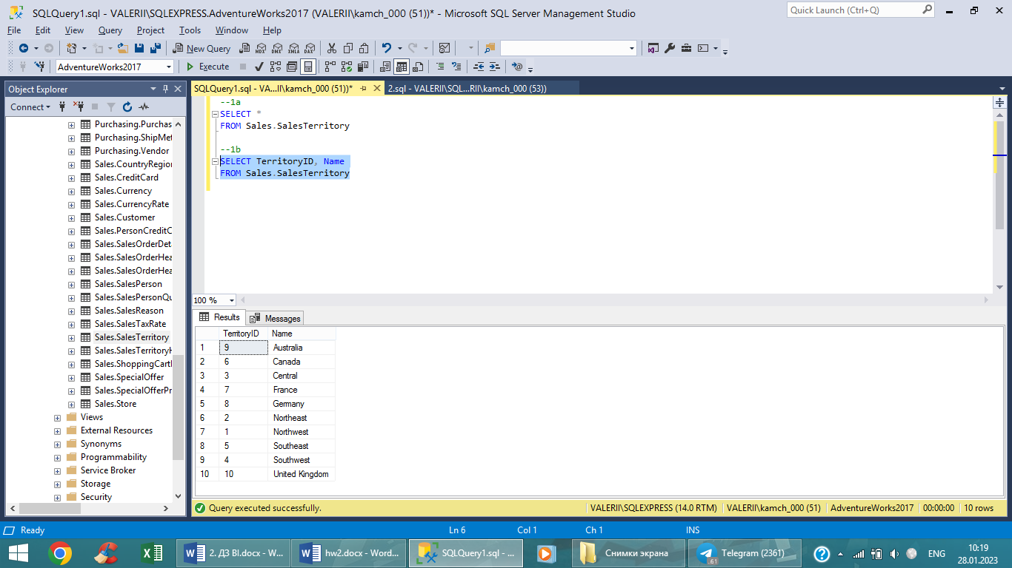

1c Найдите все данные, которые существует для людей из Person.Person с LastName = ‘Norman’

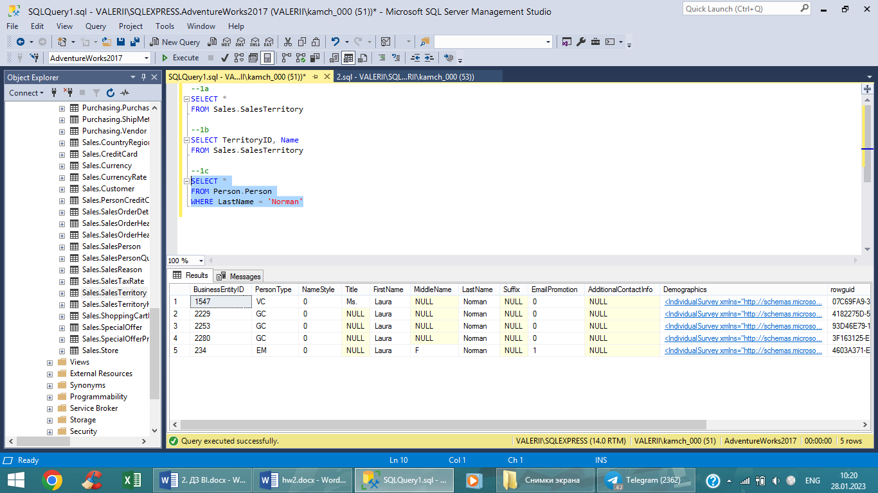

1 d Найдите все строки из Person.Person, где EmailPromotion не равен 2

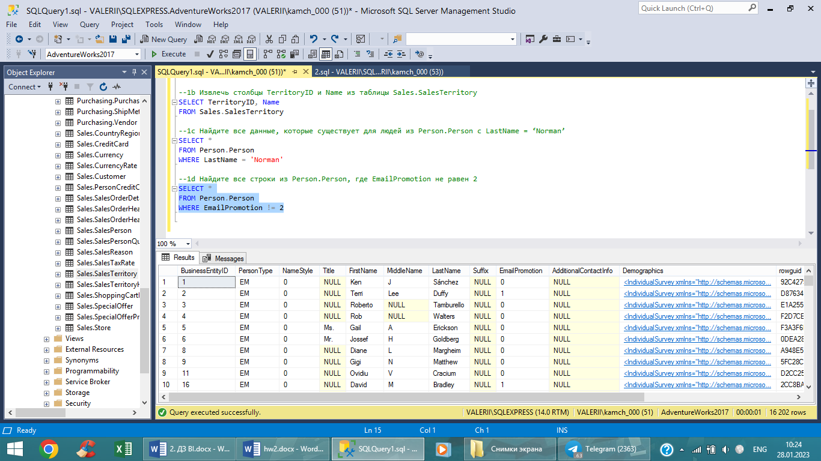

3. В языке T-SQL существуют агрегатные функции (помимо основных SUM, AVG, COUNT, MIN, MAX):

* APPROX_COUNT_DISTINCT - приблизительное количество уникальных значений, не равных NULL, в группе. Используется, когда скорость ответа важнее чем точность данных. Применяется в БД большого объема.
* CHECKSUM_AGG – считает контрольную сумму значений, предназначена для контроля за изменениями после обновления.
* COUNT_BIG – как я поняла, тоже самое, что COUNT, но работает на больших данных.
* STDEV – считает статистическое стандартное отклонение.
* STDEVP– считает статистическое стандартное отклонение, не совсем поняла разницу между STDEV и STDEVP. Но и дальше предложенного сайта не смотрела.

4a Сколько уникальных PersonType существует для людей из Person.Person с LastName начинающиеся с буквы М или не содержащий 1 в EmailPromotion.

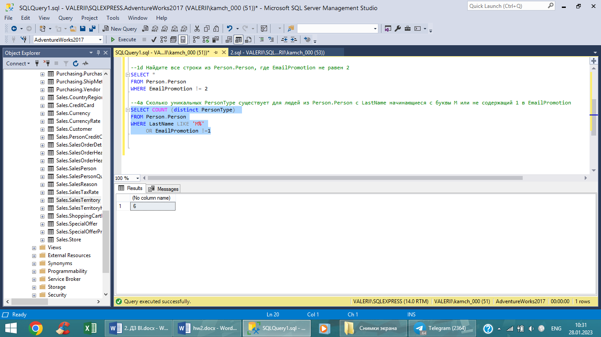

4b Вывести первых 3 специальных предложений из Sales.SpecialOffer с наибольшими DiscountPct, которые начинали действовать с 2013-01-01 по 2014-01-01.

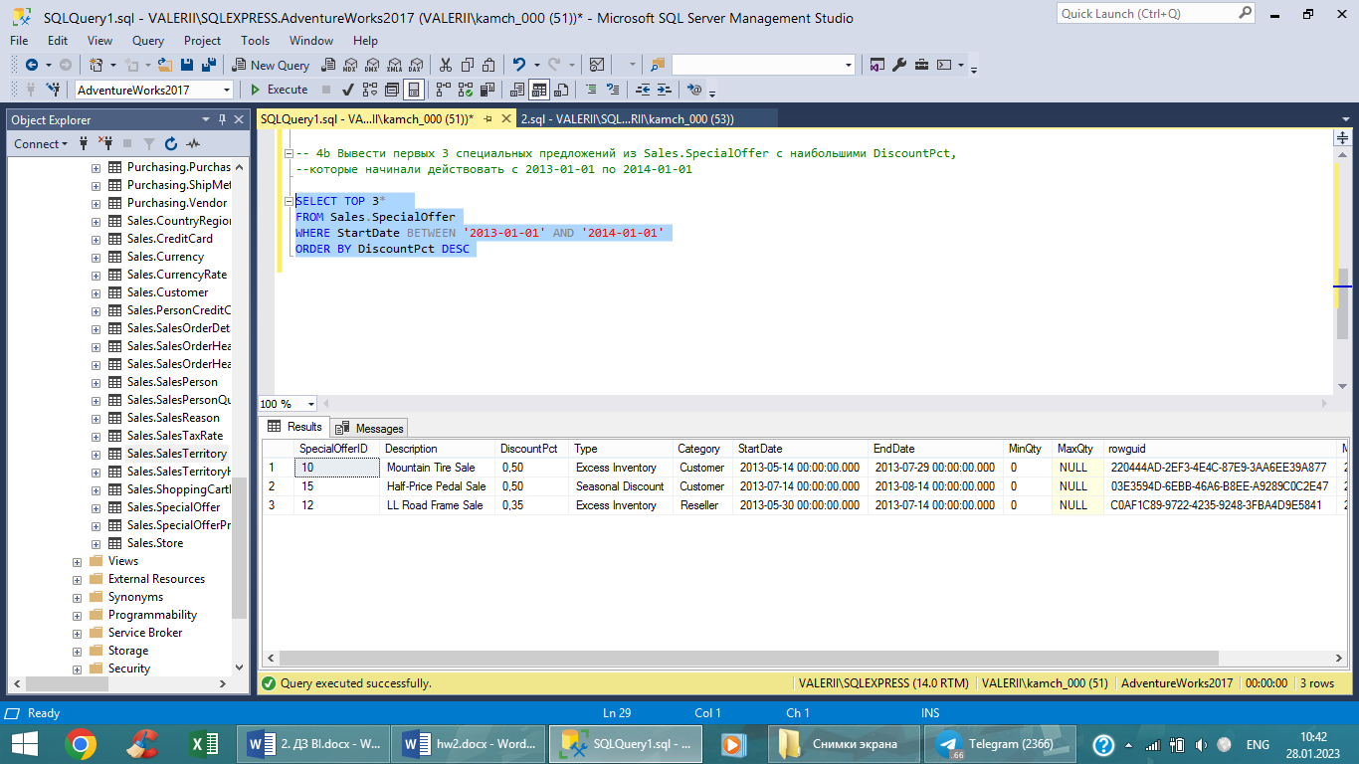

4c Найти самый минимальный вес и самый максимальный размер продукта из Production.Product.

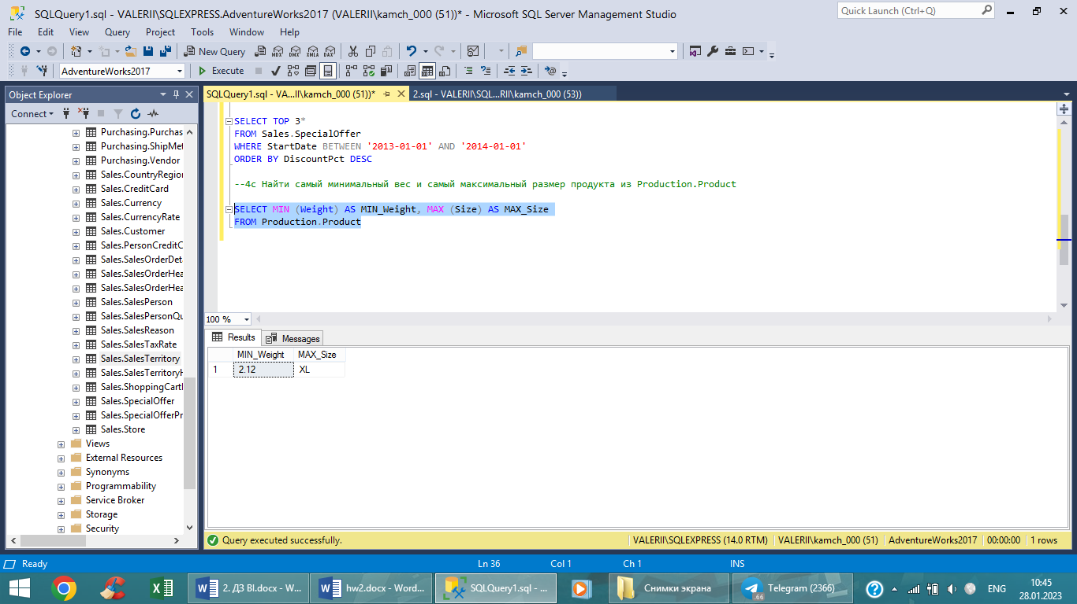

4d Найти самый минимальный вес и самый максимальный размер продукта для каждой подкатегории ProductSubcategoryID из Production.Product.

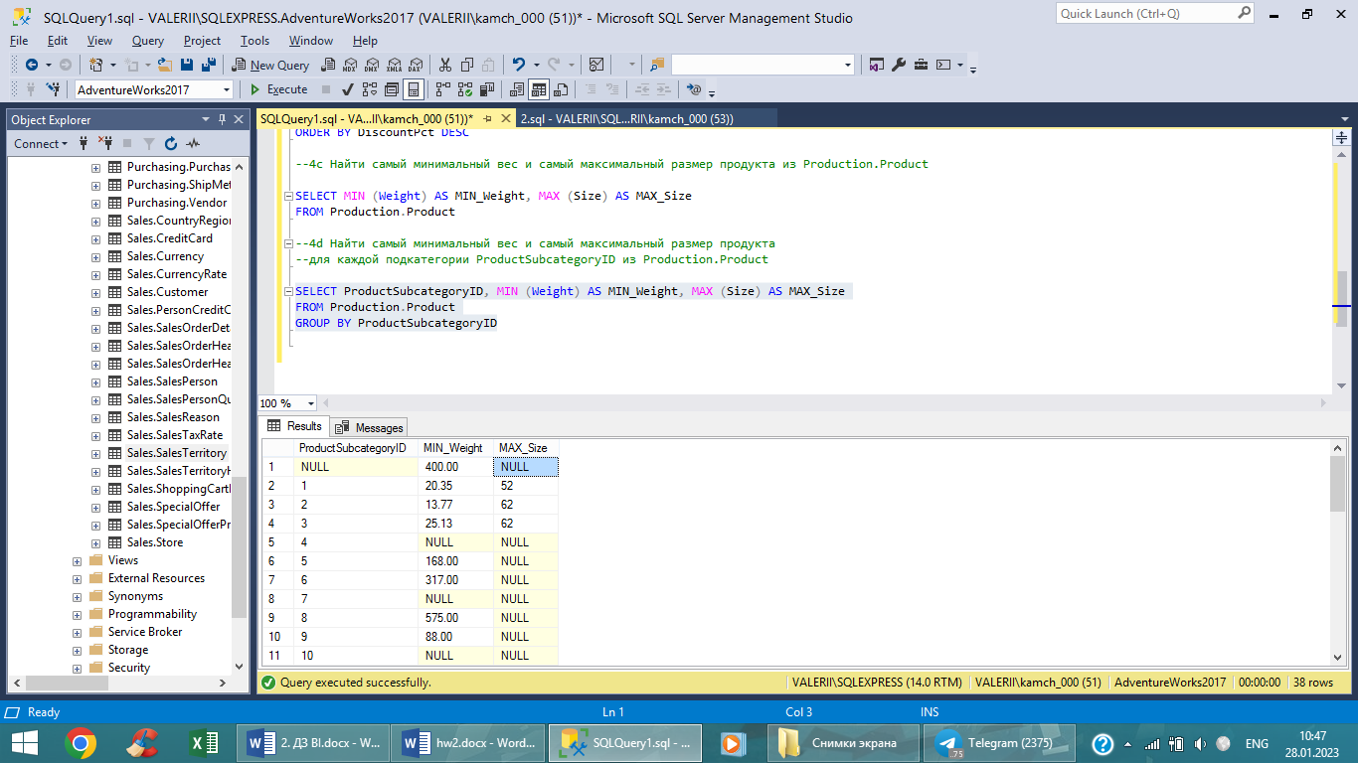

4e Найти самый минимальный вес и самый максимальный размер продукта для каждой подкатегории ProductSubcategoryID из Production.Product, где цвет продукта определен(Color).

Столбцы Color добавляла для проверки

